Questionnaire à Choix Multiples -209-

Départs moteurs

1 point par bonne réponse, -0,5 par mauvaise réponse, 0 pas de réponse
Nom : _______________________ Date : ___________________

Réponses Notes
1 | Sur un sectionneur, les contacts de pré-coupures permettent :
 | D’éviter d’ouvrir ou de fermer le sectionneur en charge
 | De réaliser une consignation
 | Lors de l’ouverture du sectionneur de couper la commande avant que les pôles de puissances ne s’ouvrent
2 | Un fusible de type aM est prévu pour être associé à un départ moteur ?

Vrai
Faux

3- Quelle catégorie d’emploie correspond à un moteur asynchrone à cage ?

AC1
AC2
AC3
DC1
DC2

4-Quelle est le rôle d’un relais thermique ?
Protégé le moteur contre les cours-circuits
Protégé le moteur contre les surcharges
Protégé le moteur contre les surcharges et les courts-circuits

5-Quelle est le rôle d’un relais thermique ?
Protégé le moteur contre les cours-circuits
Protégé le moteur contre les surcharges
Protégé le moteur contre les surcharges et les courts-circuits

6-Si un moteur à une surcharge de 60A et que le relais thermique est réglé à 10A, quelle est le xIr qui permet de déterminer le temps de déclenchement de celui-ci ?

3
6
9
7-Quelle est le rôle d’un disjoncteur moteur magnétique ?
Protégé le moteur contre les cours-circuits
Protégé le moteur contre les surcharges
Protégé le moteur contre les surcharges et les courts-circuits

8-Quelle est le rôle d’un disjoncteur moteur magnéto-thermique ?
Protégé le moteur contre les cours-circuits
Protégé le moteur contre les surcharges
Protégé le moteur contre les surcharges et les courts-circuits
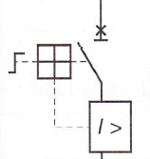
9- Ce symbole représente :
Un disjoncteur moteur magnétique
Un disjoncteur moteur magnéto-thermique
Protégé le Un disjoncteur moteur thermique

10-Sur la courbe ci-dessous que représente la partie 1 de celle-ci ?
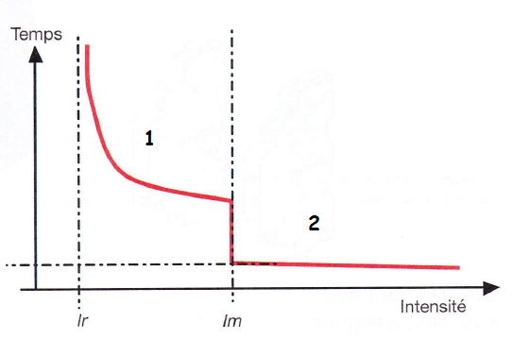

La partie de la courbe correspondant aux courts-circuits
La partie de la courbe correspondant aux surcharges
La partie de la courbe correspondant aux courts-circuits et aux surcharges

